出國類別：其他

2014年馬來西亞臺灣高等教育展
出國報告

服務機關:國立臺北科技大學國際事務處
出國成員：國際事務處組長安振吉
國際事務處行政組員邱君瑋
派赴國家：馬來西雅吉隆坡、檳城
出國時間：民國103.07.05至103.07.12
報告日期:民國103.10.03
摘要
為幫助馬來西亞學生了解本校現況與未來發展願景，並吸引優秀學生於本校就讀，參加2014「馬來西亞臺灣高等教育展」，此教育展由馬來西亞留臺校友聯合總會(簡稱留臺聯總)主辦，檳城留學台灣同學會、砂拉越留台同學會古晉省分會協辦，邀請臺灣當地各個大專院校前往參展，此行適逢馬來西亞留台聯總40周年慶，臺灣赴馬參展大學恰達100所。依據留台聯總的官方統計，聲稱參觀人潮高達2萬人次(吉隆坡10000、檳城6000、古晉4000)！，創下馬來西亞臺灣教育展開辦以來參與學校最多及參觀人數最多的一次，本校派由國際事務處國際學生組安振吉組長及邱君瑋行行政助理參加，展開共計8天的招生宣導行程。

目次

一、
目的 4

二、過程............................................................6

三、心得.............................................................8

四、建議事項........................................................9

五、附錄:活動花絮剪影..............................................10

一、目的
自從馬來西亞中央政府承認臺灣高等學府文憑後，馬來西亞留臺人數節節上升，臺灣高品質且自由的教育環境，學費相對低廉且馬來西亞有許多華僑，語言溝通無障礙，這些都是吸引馬來西亞學子來台就讀的原因，透過中華民國教育部、海外聯合招生委員敬邀臺灣當地各個大專院校前往參展，不僅增加臺灣各學校在馬來西亞的曝光機會，也展現臺灣對馬來西亞學生教育的重視；藉由此次教育展，為了達到良好的成果，本校積極準備了下列物品
(一)文宣品:
- 外國學生申請入學手冊900份
- 本校宣傳摺頁中文300份
- 展場佈置海報7張
- 北科大紀念鉛筆 300支
(三)工具:
- 北科大桌布1面
- 系所總表、費用表及北科大校徽1面
- 膠帶、雙面膠、剪刀等文具

表一:參展時間與地點
日期 | 時間 | 活動/行程 | 地點／備註
5/7  (六) | 08:20~13:00 | 台北－吉隆坡/  高雄–吉隆坡 | 斯里太平洋酒店  Seri Pacific Hotel  Jalan Putra 50350, KL,Malaysia.  Tel: (603) 4042 5555  Fax: (603) 40435253
5/7  (六) | 19:30~22:00 | 留台聯總40週年文華之夜 | 太子世貿中心宴會廳  (Merdeka Hall)
6/7  (日) | 08:00~12:30 | 市政參訪
6/7  (日) | 12:30~13:30 | 午餐
6/7  (日) | 15:00~17:00 | 佈置展場及簡報會 | 吉隆坡太子世界貿易中心展覽廳
6/7  (日) | 18:00 | 晚餐
7/7  (一) | 08:00~09:00 | 佈置 | 吉隆坡太子世界貿易中心展覽廳  Putra World Trade Centre (PWTC)  41, JalanTun Ismail, 50480  Kuala Lumpur, Malaysia  Tel: (603) 2614 6999  Fax: (603) 40433777
7/7  (一) | 09:00~17:00 | 展出
7/7  (一) | 09:30~11:00 | 海外聯招會  -赴台升學說明座談會
7/7  (一) | 11:00~12:00 | 教育展開幕
7/7  (一) | 12:00~13:00 | 午餐
7/7  (一) | 18:00 | 晚餐
8/7  (二) | 09:00~17:00 | 展出 | 吉隆坡太子世界貿易中心展覽廳  Putra World Trade Centre(PWTC)  41, JalanTun Ismail, 50480  Kuala Lumpur, Malaysia  Tel: (603) 2614 6999  Fax: (603) 404 33777
8/7  (二) | 10:00~12:00 | 海外聯招會  -赴台升學說明座談會
8/7  (二) | 12:00~13:00 | 午餐
8/7  (二) | 19:00 | 晚餐
9/7  (三) | 09:00 | 前往檳城 | Ixora Hotel  JalanBaru, Bandar Perai Jaya, 13600 Perai, Penang, Malaysia  Tel: (604) 382 8888  Fax: (604) 382 8800
9/7  (三) | 12:00 | 午餐 - 怡保
9/7  (三) | 15:00~17:00 | 佈置展場及簡報會 | 黃炎發禮堂
9/7  (三) | 18:30 | 晚餐–檳城
10/7  (四) | 08:00~09:00 | 佈置 | 黃炎發禮堂  Ng Yam Huat Hall  LOT 2496, 6207 & 6261, MUKIM 11, LORONG TEMBIKAI 6, KawasanPerniagaan Sungai Rambai, 14000 Bukit Mertajam, Penang, Malaysia.  Tel : (604) 5384898, (604) 5399898
10/7  (四) | 09:00~17:00 | 展出
10/7  (四) | 09:30~11:00 | 海外聯招會  -赴台升學說明座談會
10/7  (四) | 11:00~12:00 | 教育展開幕
10/7  (四) | 13:30~15:00 | 海外聯招會  -赴台升學說明座談會
10/7  (四) | 18:00 | 晚餐
11/7  (五) | 09:00~17:00 | 展出 | 黃炎發禮堂  Ng Yam Huat Hall  LOT 2496, 6207 & 6261, MUKIM 11, LORONG TEMBIKAI 6, KawasanPerniagaan Sungai Rambai, 14000 Bukit Mertajam, Penang, Malaysia.  Tel : (604) 5384898, (604) 5399898
11/7  (五) | 10:30~12:30 | 海外聯招會  -赴台升學說明座談會
11/7  (五) | 12:30~13:30 | 午餐
11/7  (五) | 19:30 | 晚宴
12/7  (六) | 09:00~12:00 | 賦歸：檳城 –桃園/  檳城 - 高雄 | Imperial Hotel  Jalan Datuk TawiSii, 93250 Kuching, Sarawak, Malaysia.  Tel : (6082) 588 999  Fax: (6082) 588 998
12/7  (六) | 09:00~12:00 | 檳城–砂拉越古晉  亞航AK543 16:40~18:45

二、過程
第一天到達馬來西亞吉隆坡後，隨即參加文華之夜，適逢留台聯總40周年，晚會盛大非凡，留台聯總還製作40周年紀念影片，讚揚每位留台聯總會長的貢獻。
第二天前往參展會場佈置攤位及參加留臺聯總舉辦的教育展開幕前說明會。
第三天、第四天
吉隆坡場次2天約有7-8千人次，詢問較多的是設計類相關的科系，包括工業設計系、建築系及互動設計系，但其中有很多學生都會對”互動設計系”名稱內容不了解，馬來西亞學生對於遊戲設計或是舞台設計都很有興趣。除設計學院頗受馬來西亞學生歡迎外，管理學院也有很多學生詢問。工科類別的科系似乎相對不吸引馬來西亞籍學生。
第一天本校的赴馬來西亞志工團4位學生於攤位協助本校招生，透過他們介紹各科系特色，包括化工系、經管系及車輛系都有詳細的介紹，且學生熱情的與馬來西亞學生互動也讓本校增色不少，以後建議由本校學生參加教育展，學生面對學生不僅增加學校的親切感且系所特色也能更詳盡介紹。
本次的教育展係教育部與留臺聯總合作規劃之教育展，行程延續之前規劃教育展之經驗，包括與馬來西亞旅行社之接洽、食宿交通等安排皆能滿足所有團員之需求，並對當地突發狀況有效且迅速的處理。
主辦單位並於展前的行前說明會特地邀請留臺聯總李宗順主任來台進行參展說明會議，針對歷年教育展情形、馬來西亞整體教育現況與馬來西亞僑生學業表現進行簡報。同時，為使參展品質提升及增進參觀者與參展各校之互動，設計製作了共同文宣摺頁、大學巡禮遊戲、Best Choice-TAIWAN棉布袋、赴臺升學意願及參展滿意度調查問卷以及小紀念品等，讓參觀者有更多機會深入了解臺灣優質的高等教育。
2014年馬來西亞臺灣高等教育展，第一場展覽於吉隆坡太子世界貿易中心展覽館，由於地點位於交通發達及人口密集的市中心區，華裔人口比率亦高，舉凡國際性教育展皆於此會場舉辦，參觀人潮眾多並亦有學校團體帶團前來參加。詢問的學生除了包含高中在學生外，亦有許多大學生或留臺生欲再進修碩、博士學位。各學院的訽問度，其中以管理學院及設計學院的比例最多，但大部分為詢問申請大學部的課程。
第二場展覽於檳城的黃炎發禮堂。此會場相對偏遠純樸，但留臺同學會的廣為號召，還是吸引了源源不絕的師生、家長前來參加。本校於此地各學院的詢問度依舊以管理學院及設計學院居多，申請入學的要求和獎學金的提供亦為學生關心的議題。
本校馬來西亞學生人數占整體國際學生數相對略少，但是在中華民國政府與教育部的努力下，馬來西亞學生在臺灣留學人數逐年穩定成長。此次招生，除鞏固本校於馬來西亞各大專院校長期來根深的基礎外，更進一步提升北科大在馬來西亞的知名度；藉由此次馬來西亞招生，也了解馬來西亞目前教育概況。

三、心得
- 本校於民國八十六年改制為科技大學後，多數馬來西亞學生及師長均對本校名稱停留在台北工專時期，對改制後之名稱均無太深印象，實則為招生宣傳之阻礙。
- 馬來西亞通曉華文之華裔人數眾多，國內華裔族群對子女的教育及華文的推動甚為重視，但馬國境內提供華裔學子之升學管道有限，因此臺灣的高等教育便成為馬來西亞華裔學生進修深造的選擇之一。且本校因應各國學制，特於103年修訂本校學則，未來馬來西亞招收的學生不僅針對華文獨立中學及國民型中學STPM學生招生，若馬來西亞學生持SPM，只需於本校畢業門檻多修12學分，放寬招生條件相信也更能吸引優秀馬來西亞學生。
- 雖然馬來西亞平均國民所得不多，但在馬來西亞政府及教育部的鼓勵下，馬來西亞學生出國留學人數連年增加，即使歐美國家也投入大筆資金與馬來西亞優秀大專院校積極進行合作，但就文化背景、地理環境甚至宗教文化等，臺灣與馬來西亞皆有相似之處，相信這也是臺灣未來繼續推動馬來西亞高等教育的利基。

四、建議事項
1.此次教育展規模龐大，但參展學生多為馬來西亞未畢業之高中學生，致使參加教育展成效有限。
2.因此次參展，馬來西亞學生多詢問學費、獎學金等詳細資料，建議日後參展製作相關文宣或海報讓學生詢問時能對於相關資訊一目了然。
3.因參觀人數眾多，建議主辦單位可於事前建立網路諮詢系統，請有意前來教育展學生先行網路登記，讓參展學生仍有充裕時間為每位前來的學生或家長詳細解說本校資訊。
4.建議日後可邀請設計學院或管理學院的教授或學生一同參加教育展，親臨教育展現場且更能詳細介紹該系特色。

五、附錄:活動花絮剪影:
吉隆坡馬華大廈三春禮堂說明會
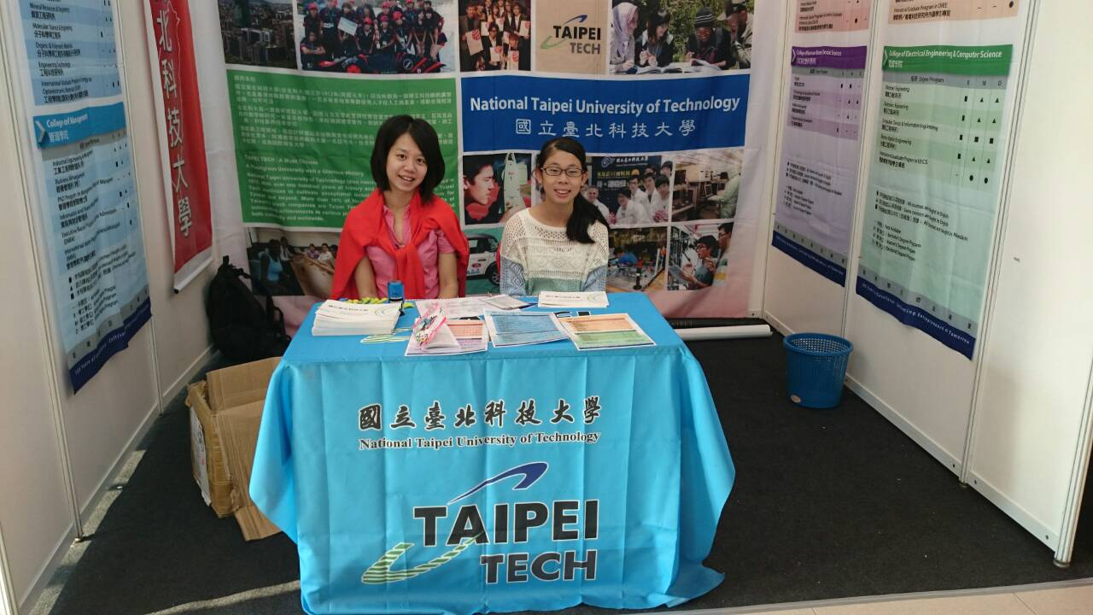
本校參展成員合影
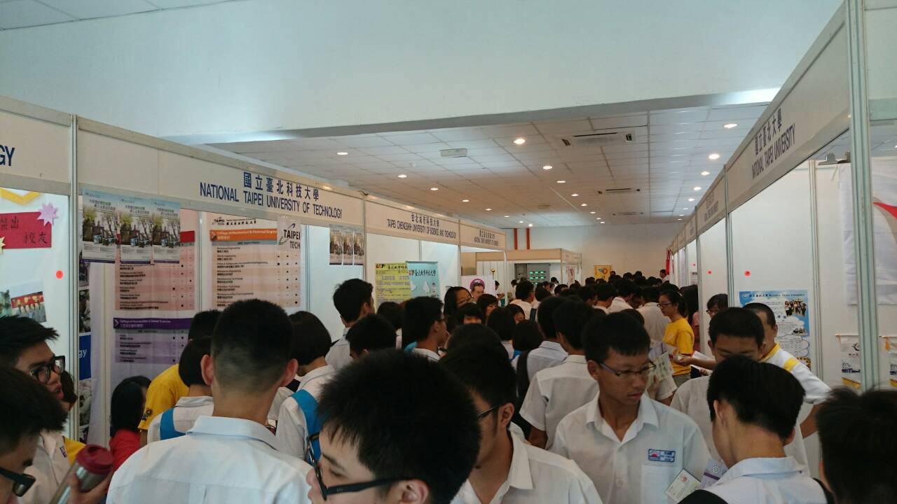
吉隆坡教育展會場人潮

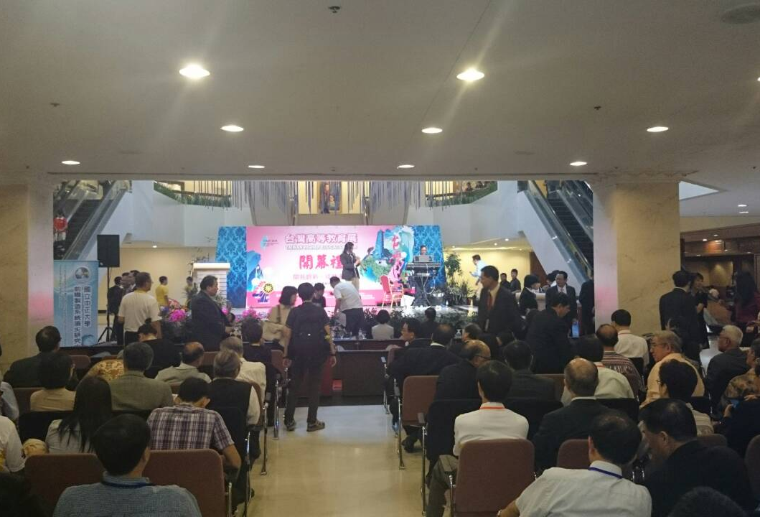
馬來西亞臺灣高等教育展開幕會場
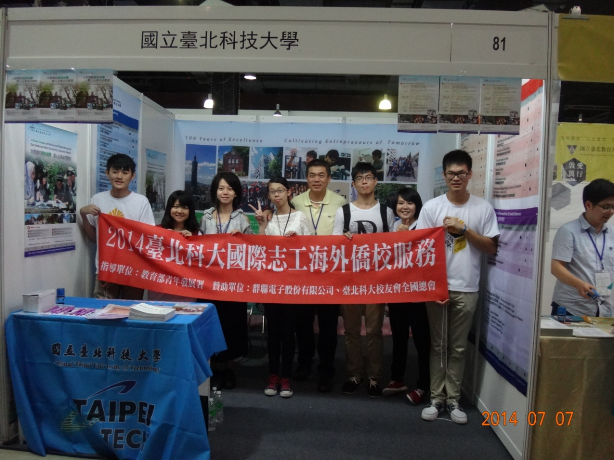
本校與派赴馬來西亞服務之國際志工大使合影

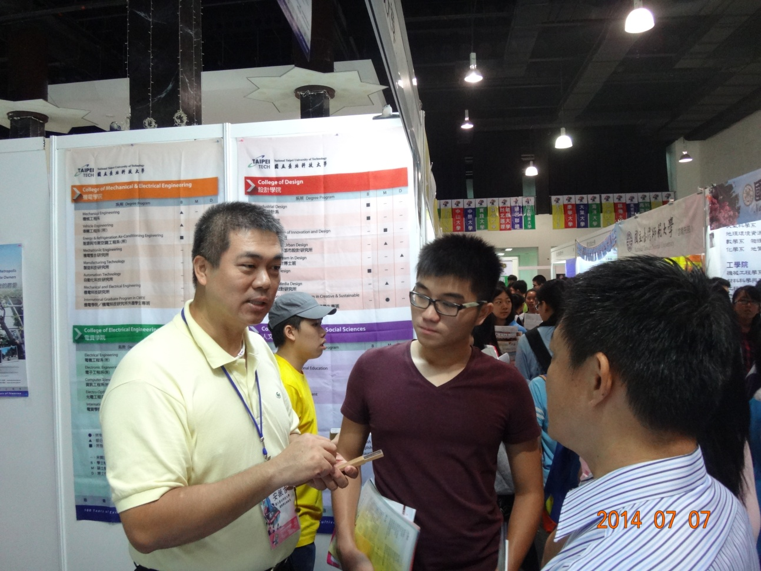
參展會場與學生互動情形

